Bogotá D.C., 22 de julio de 2025

Doctor

JAIME LUIS LACOUTURE PEÑALOZA
Secretario General
Cámara de Representantes

Asunto: Radicación del proyecto de ley “Por medio de la cual se reconoce y regula el contrato agropecuario como modalidad especial de trabajo rural y se dictan disposiciones para su formalización y protección social.”

En nuestra condición de congresistas de la República y en ejercicio de las facultades que nos confiere el artículo 150 de la Constitución Política, nos permitimos someter a consideración de la Honorable Cámara de Representantes el proyecto de ley “Por medio de la cual se reconoce y regula el contrato agropecuario como una modalidad especial de trabajo rural y se dictan disposiciones para su formalización y protección social”, con el propósito de que esta Corporación le imparta el trámite legislativo correspondiente.

Los Honorables Congresistas,

 | 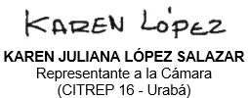
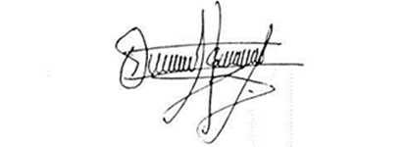   | 



EXPOSICIÓN DE MOTIVOS

- Objetivo del proyecto

El presente proyecto de ley tiene como propósito fundamental reconocer y regular de forma especial el contrato agropecuario como una modalidad particular de trabajo rural, con el fin de responder a la realidad productiva de las actividades agropecuarias de carácter estacional o de temporada.

Esta figura jurídica busca cerrar las brechas de informalidad en el campo colombiano, adaptando el marco laboral a las dinámicas propias del sector rural y garantizando los derechos mínimos laborales de quienes lo trabajan y sostienen.

Esta iniciativa, pretende crear una modalidad de contratación que brinde seguridad jurídica tanto a trabajadores como a empleadores del sector agropecuario, reconociendo las especificidades de la producción rural en términos de temporalidad, dispersión territorial y diversidad productiva. Al hacerlo, se promueve un entorno más favorable para la formalización laboral y se incentiva la inclusión de trabajadores rurales en el sistema general de seguridad social.

Asimismo, el proyecto contempla disposiciones orientadas a garantizar el acceso efectivo de los trabajadores agropecuarios a prestaciones sociales, seguridad social y condiciones laborales dignas, incluso cuando las relaciones laborales sean de corta duración. Para ello, se introduce el jornal agropecuario como una herramienta flexible y transparente, en armonía con los principios constitucionales de trabajo decente y protección al trabajador.

El proyecto se articula con las competencias del Ministerio del Trabajo y del Ministerio de Agricultura y Desarrollo Rural, en cuanto a la reglamentación y el desarrollo de mecanismos simplificados de registro y control de contratos agropecuarios, promoviendo una mayor fiscalización y cobertura en zonas rurales. Del mismo modo, se prevé la creación de un Plan Nacional de Garantías Laborales Rurales, con acciones progresivas de formalización e inclusión.

En síntesis, este proyecto de ley busca saldar una deuda histórica con el campesinado colombiano, fortaleciendo la protección social del trabajo agropecuario sin desconocer su especificidad productiva. A través de una regulación diferenciada, se aspira a sentar las bases para un modelo de contratación rural justo, adaptado a la realidad territorial, y orientado a cerrar la brecha urbano-rural en el acceso a derechos laborales.

- Contexto y justificación normativa
El trabajo rural en Colombia enfrenta una situación crítica de informalidad estructural, que afecta de manera especial a los trabajadores agropecuarios vinculados a labores estacionales o de temporada. Según cifras del DANE y del Ministerio del Trabajo, más del 80% del empleo rural se caracteriza por relaciones laborales informales y de precariedad laboral, sin contratos escritos ni acceso efectivo a seguridad social, prestaciones sociales ni garantías mínimas. Esta informalidad afecta la calidad de vida de los trabajadores y obstaculiza el desarrollo productivo del campo.
Una de las razones estructurales de esta informalidad es la ausencia de una figura jurídica que reconozca y regule adecuadamente las dinámicas productivas del sector agropecuario en el país. Las actividades agrícolas, pecuarias, florícolas o forestales, entre otras, se desarrollan con alta estacionalidad y variabilidad en la demanda de mano de obra, lo cual hace inviable la aplicación estricta de modalidades contractuales diseñadas para contextos urbanos o de producción continua. La rigidez del régimen laboral general ha contribuido a desalentar la formalización de estas relaciones, tanto para empleadores como para trabajadores.
A pesar de diversos esfuerzos institucionales, como los programas de formalización laboral rural impulsados por el Ministerio del Trabajo, no se ha logrado reducir de manera significativa esta brecha. Las modalidades como el contrato a término fijo o el contrato por obra o labor no ofrecen respuestas adecuadas a las características del trabajo agropecuario, y su aplicación indiscriminada ha derivado en prácticas inestables o en formas de tercerización que precarizan aún más las condiciones laborales en el campo.
La inexistencia de un régimen especial de contratación que reconozca la naturaleza estacional del trabajo rural constituye una omisión del legislador frente al mandato constitucional de protección al trabajo (artículo 25) y al deber del Estado de promover el acceso progresivo a derechos sociales (artículo 48 y 53), en especial para sectores históricamente excluidos como el campesinado. Asimismo, el artículo 64 de la Constitución Política ordena al Estado proteger de manera especial a los trabajadores del campo, obligación que hoy carece de desarrollo legislativo suficiente.
Por todo lo anterior, resulta necesario y urgente establecer un marco normativo que reconozca al contrato agropecuario como una modalidad especial de vinculación laboral, con reglas claras que permitan su formalización y garanticen el acceso a derechos fundamentales para millones de personas trabajadoras rurales. Esta regulación responde tanto a la necesidad de adecuar el derecho laboral a la diversidad territorial y productiva del país, como al propósito superior de avanzar hacia una justicia social rural integral, en línea con los principios de equidad, dignidad humana y trabajo decente.

  - Marco constitucional y legal

Esta iniciativa se fundamenta en los principios constitucionales de dignidad humana, trabajo digno, igualdad material y protección especial al campesinado, consagrados en la Constitución Política de Colombia. El artículo 25 establece el derecho de toda persona al trabajo en condiciones dignas y justas; el artículo 53 consagra principios mínimos fundamentales del derecho laboral, como la estabilidad, la primacía de la realidad sobre formalidades, la irrenunciabilidad a beneficios mínimos y la protección especial a los trabajadores vulnerables. En el ámbito rural, el artículo 64 dispone que el Estado debe promover el acceso progresivo de los trabajadores agrarios a la propiedad de la tierra y a servicios de educación, vivienda, salud y seguridad social.

El marco legal ordinario vigente, representado en el Código Sustantivo del Trabajo, si bien establece principios generales aplicables a toda relación laboral, no contempla una figura específica adaptada a las particularidades de las labores agropecuarias de corta duración o carácter cíclico. Esta ausencia ha sido parcialmente abordada por normas reglamentarias y programas gubernamentales que han promovido la formalización rural, pero sin establecer una figura contractual con fuerza de ley que permita atender, de forma estructural y sostenible, la alta estacionalidad del sector.

En coherencia con los compromisos internacionales adquiridos por Colombia en materia de derechos laborales y seguridad social, especialmente los convenios de la OIT núm. 122 (sobre política de empleo), núm. 184 (sobre seguridad y salud en la agricultura) y núm. 102 (sobre seguridad social), el proyecto plantea un diseño normativo que permita garantizar el acceso efectivo a la seguridad social y a las prestaciones legales, incluso en relaciones de trabajo de duración limitada. Adicionalmente, este desarrollo normativo responde a los lineamientos establecidos en instrumentos como el Marco de Cooperación de las Naciones Unidas para el Desarrollo Sostenible 2024–2027, que insta a Colombia a promover la inclusión laboral y la equidad territorial en el campo.

De este modo, el proyecto busca llenar un vacío legal generalizado, armonizando el derecho laboral con la diversidad rural del país, fortaleciendo el Estado social de derecho en el ámbito agrario y promoviendo el cierre de brechas históricas que afectan al campesinado, trabajadores rurales y pequeños productores agropecuarios.

- Contenido y alcance de la propuesta normativa

El proyecto de ley propone una regulación especial para el trabajo agropecuario, reconociendo su naturaleza estacional y su importancia estratégica para el país. A través de una figura jurídica propia, se busca dar seguridad jurídica a las partes, reducir la informalidad rural y garantizar el acceso progresivo a la protección social y laboral para miles de trabajadores del campo. La propuesta se estructura en torno a siete componentes normativos principales:

- Objeto del proyecto (Art. 1°). El proyecto busca regular de manera diferenciada el trabajo agropecuario estacional o de temporada, con el fin de promover su formalización y garantizar los derechos laborales y de seguridad social.

- Definición del contrato agropecuario (Art. 2°). Se define el contrato agropecuario como un vínculo subordinado entre empleador y trabajador rural para realizar actividades primarias no industrializadas en zonas rurales. Aplica solo para pequeños o medianos productores.

- Presunción de existencia del contrato agropecuario (Art. 3°). Se presume su existencia cuando la labor sea estacional, dure máximo 27 semanas y exista afiliación a seguridad social. Si no se cumplen estas condiciones, se presume contrato a término indefinido.

- Creación del jornal agropecuario (Art. 4°). Se establece el jornal agropecuario como una modalidad de pago diario que incluye proporcionalmente las prestaciones sociales. Debe pactarse por escrito y no sustituye el pago de horas extras.

- Distribución de cargas prestacionales y de seguridad social (Art. 5°). El empleador cubre el 60% de los aportes y el 40% lo asume el Fondo de Solidaridad Pensional. Se contempla la posibilidad de establecer un aporte adicional por jornada, no superior al 8%.

- Sistema simplificado de registro (Art. 6°). Se ordena la creación de un sistema físico y digital de registro de contratos agropecuarios, para facilitar la formalización y permitir la fiscalización por parte de las autoridades.

- Plan Nacional de Garantías Laborales Rurales (Art. 7°). Se crea un plan progresivo interinstitucional para promover la formalización, facilitar la cotización y reducir la informalidad rural mediante estrategias pedagógicas y acciones coordinadas con entidades territoriales.

- Vigencia y derogatorias.

La implementación de esta ley permitirá formalizar decenas de miles de relaciones laborales rurales que actualmente operan en la ilegalidad o bajo formas contractuales inadecuadas. Se espera una reducción significativa en la informalidad laboral en el campo, particularmente entre trabajadores dedicados a cosechas, cultivos transitorios, producción forestal, floricultura, acuicultura y otras actividades rurales de corta duración.

Asimismo, al reconocer la especificidad del trabajo rural, esta iniciativa busca cerrar la brecha urbano-rural en el acceso a derechos laborales y de seguridad social, fortaleciendo la cohesión social en el territorio, aumentando la productividad agropecuaria y mejorando las condiciones de vida del campesinado. En el mediano plazo, el proyecto puede contribuir a mejorar los indicadores de trabajo decente en zonas rurales, a fomentar la formalización de pequeños y medianos productores, y a consolidar un pacto laboral rural más justo y territorialmente eficaz.

- Impacto esperado y análisis de conveniencia del proyecto

La aprobación del presente proyecto de ley tiene un impacto esperado significativo en la estructura laboral del campo colombiano, con efectos positivos sobre los derechos de los trabajadores rurales, la formalización del empleo agropecuario y la eficiencia institucional. La iniciativa parte del reconocimiento de una realidad históricamente desatendida: la precariedad estructural de las condiciones laborales rurales y la inexistencia de figuras contractuales acordes con la naturaleza estacional de muchas de sus actividades productivas.

En primer lugar, se espera que esta ley contribuya de manera directa a la reducción de la informalidad rural, mediante la creación de una figura contractual viable y legítima que incentive tanto a trabajadores como a empleadores a establecer vínculos formales. Al permitir la legalización de relaciones laborales de corta duración, la figura del contrato agropecuario constituye un puente normativo hacia el trabajo decente en sectores donde hasta hoy ha prevalecido la informalidad como única opción.

En segundo lugar, el proyecto promueve la ampliación de la cobertura del sistema de seguridad social, al establecer mecanismos de cotización accesibles y adaptados a las realidades económicas de las labores agropecuarias estacionales. Al reducir el costo de los aportes para los pequeños y medianos productores mediante el cofinanciamiento del Fondo de Solidaridad Pensional, se remueve una de las principales barreras de ingreso al sistema de seguridad social, cumpliendo así con los compromisos internacionales en materia de trabajo digno y protección social progresiva.

Tercero, la ley fortalece el sistema de contratación rural, al dotarlo de una herramienta normativa clara, legítima y diferenciada, alineada con los principios constitucionales de protección especial al trabajo agrario (art. 64 C.P.) y con los enfoques de política pública de acceso equitativo al empleo en zonas rurales, como lo establece el Marco de Cooperación de la ONU y los objetivos de desarrollo sostenible (ODS 1, 8 y 10).
Cuarto, esta figura genera beneficios concretos para pequeños y medianos productores agropecuarios, que hoy no cuentan con instrumentos legales flexibles para contratar personal de manera temporal. Al legalizar su situación laboral y reducir sus cargas prestacionales, se espera que puedan incrementar su productividad, facilitar el acceso a líneas de crédito y mejorar su capacidad de planificación productiva, lo cual impacta positivamente la sostenibilidad del sector rural.

Finalmente, la iniciativa propone un modelo de armonización institucional, que exige la coordinación efectiva entre el Ministerio del Trabajo, el Ministerio de Agricultura y Desarrollo Rural, las entidades territoriales y los actores del sistema de seguridad social. El sistema simplificado de registro y el Plan Nacional de Garantías Laborales Rurales contribuirán a mejorar la fiscalización laboral y la integración de la política pública laboral rural, evitando la dispersión normativa e institucional.

En conclusión, el proyecto representa una medida normativa viable, necesaria y proporcional frente a una problemática estructural. Su conveniencia está plenamente justificada desde el punto de vista constitucional, social y económico, y se enmarca en una estrategia de desarrollo rural integral con justicia social.

  - Análisis prospectivo

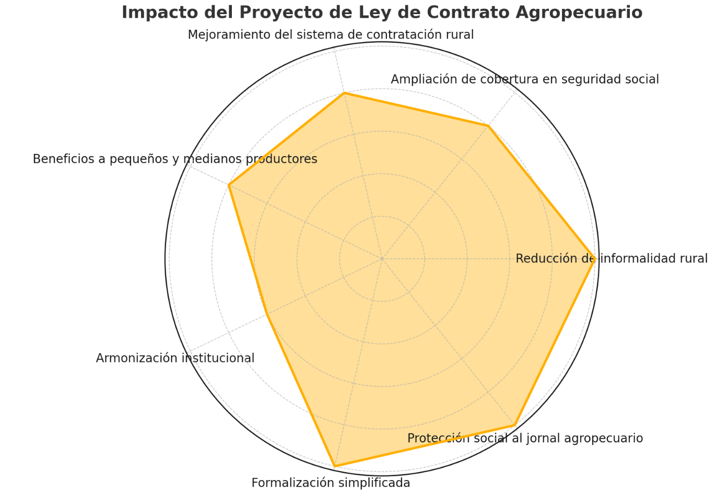
Fuente: Elaboración propia

Este diagrama de radar representa el impacto proyectado del proyecto de ley de contrato agropecuario en siete áreas clave relacionadas con el trabajo rural en Colombia. Cada eje del gráfico muestra una dimensión diferente y su posible nivel de mejora en una escala de 1 a 5, donde:

- 1 indica bajo impacto,
- 5 indica impacto muy alto.

Análisis por dimensiones:

Dimensión | Nivel | Explicación
Reducción de informalidad rural | 5 | Se espera que el proyecto formalice gran parte del trabajo agrícola temporal, combatiendo el empleo informal que hoy predomina.
Ampliación de cobertura en seguridad social | 4 | Al exigir afiliación y cotización en contratos estacionales, se mejora el acceso de trabajadores rurales a salud y pensión.
Mejoramiento del sistema de contratación rural | 4 | El proyecto crea un marco jurídico claro y específico para una modalidad de contrato que hoy opera en la informalidad.
Beneficios a pequeños y medianos productores | 4 | Se facilita la contratación legal sin cargas desproporcionadas, especialmente con figuras como la formalización simplificada.
Armonización institucional | 3 | Aporta herramientas útiles, pero requiere coordinación efectiva entre entidades como MinTrabajo, UGPP, y el sector agropecuario.
Formalización simplificada | 5 | La creación de mecanismos ágiles de registro y reconocimiento del contrato agiliza los procesos administrativos.
Protección social al jornal agropecuario | 5 | Introduce garantías explícitas para trabajadores rurales estacionales, incluyendo acceso real a la seguridad social.

El proyecto es conveniente no solo desde una perspectiva social y jurídica, sino también económica, pues promueve la productividad rural, incentiva la inclusión laboral y puede convertirse en una herramienta eficaz de reducción de pobreza y desigualdad territorial. La transición de la informalidad a esquemas protegidos tendrá efectos positivos en el mediano plazo sobre el tejido productivo agrario, la sostenibilidad fiscal del sistema de seguridad social y la legitimidad institucional en el territorio rural.

En conclusión, esta ley no solo llena un vacío normativo, sino que lo hace con enfoque diferencial, criterio técnico y voluntad de transformación estructural.

Los Honorables Congresistas,

Proyecto de ley No. ____ de 2025

“Por medio de la cual se reconoce y regula el contrato agropecuario como modalidad especial de trabajo rural y se dictan disposiciones para su formalización y protección social”.

El Congreso de Colombia
DECRETA:

Artículo 1. Objeto. La presente ley tiene por objeto regular de manera especial y diferenciada la contratación laboral en actividades agropecuarias de carácter estacional o de temporada, con el fin de reconocer la especificidad productiva del trabajo rural, promover su formalización, y garantizar el acceso efectivo a los derechos laborales y a la seguridad social de los trabajadores y trabajadoras agropecuarias.

Artículo 2. Definición del Contrato Agropecuario. Se entiende por contrato agropecuario aquel vínculo laboral mediante el cual una persona natural, denominada trabajador o trabajadora agropecuaria, se obliga a prestar servicios personales de carácter subordinado a favor de un empleador agropecuario, a cambio de una remuneración, para la ejecución de labores agrícolas, pecuarias, florícolas, forestales, hortícolas, acuícolas, apícolas u otras de producción primaria no industrializada en zonas rurales.

Se considerará empleador agropecuario a la persona natural o jurídica reconocida como pequeño o mediano productor, inscrita en el registro que para tal efecto cree o desarrolle el Ministerio de Agricultura y Desarrollo Rural, que contrate personal en condiciones de estacionalidad para las actividades anteriormente descritas.

Artículo 3. Presunción de existencia del Contrato Agropecuario. Se presumirá la existencia de un contrato agropecuario cuando concurran, además de los elementos esenciales del contrato de trabajo, es decir, prestación personal del servicio, subordinación y remuneración, las siguientes condiciones:

- Que la duración de la relación no supere veintisiete (27) semanas continuas con el mismo empleador.

- Que se garantice la afiliación y cotización efectiva al régimen contributivo de seguridad social.

- Que las actividades desarrollas por el trabajador correspondan a las exigencias del ciclo productivo, sin que excedan los límites legales de la jornada ordinaria laboral.
- Que exista constancia escrita del acuerdo entre las partes, señalando la naturaleza agropecuaria de las labores, su duración y la jornada pactada.

Parágrafo 1. En caso de que las condiciones anteriores no se cumplan, se entenderá que existe un contrato laboral a término indefinido.

Parágrafo 2. Si la actividad contratada supera las 27 semanas continuas con el mismo empleador, la relación pasará a ser indefinida de manera automática, sin perjuicio de lo pactado.

Parágrafo 3. La vinculación de trabajadores agropecuarios mediante tercerización o empresas de servicios temporales deberá ajustarse a los límites establecidos en la legislación vigente.

Artículo 4. Jornal Agropecuario. Créase la modalidad de jornal agropecuario, entendida como el pago diario acordado entre empleador y trabajador agropecuario, que incluye el salario ordinario y la liquidación proporcional de todas las prestaciones sociales y beneficios legales.

El jornal agropecuario no podrá ser inferior al salario mínimo legal diario vigente, requerirá acuerdo expreso y por escrito entre las partes, y no incluirá el pago del trabajo suplementario, el cual deberá ser remunerado por separado. El trabajador o trabajadora tendrá derecho a los descansos remunerados conforme a las disposiciones legales vigentes.

Artículo 5. Seguridad Social y Prestacionales Sociales. Los aportes al sistema de seguridad social que se deriven del contrato agropecuario y del jornal agropecuario se distribuirán así:

- El 60% del valor total del aporte será cubierto por el empleador.
- El 40% restante será cubierto por el Fondo de Solidaridad Pensional, a cargo del Ministerio del Trabajo.

Cuando el pago al trabajador se realice por jornal, el empleador deberá realizar un aporte diario proporcional al sistema de seguridad social integral y a las prestaciones sociales, calculado sobre el salario diario efectivamente pagado.

Parágrafo. En un plazo no mayor a seis (6) meses desde la entrada en vigencia de la presente ley, el Ministerio del Trabajo reglamentará las condiciones y calidades que deben acreditar los empleadores agropecuarios para acceder a este beneficio.
Artículo 6. Registro y Formalización. El Ministerio del Trabajo y el Ministerio de Agricultura y Desarrollo Rural deberán crear un sistema simplificado de registro de contratos agropecuarios y jornales rurales, accesible por medios digitales y físicos, con el fin de facilitar la formalización laboral, la fiscalización y la garantía de derechos de los trabajadores rurales.

Artículo 7. Inspección y Vigilancia. La Unidad de Investigaciones Laborales y de Inspección del Ministerio del Trabajo deberá diseñar mecanismos de inspección y seguimiento específicos para el cumplimiento de la presente ley, en coordinación con los entes territoriales.

En caso de incumplimiento, se aplicarán las sanciones previstas en el Código Sustantivo del Trabajo y demás disposiciones complementarias, con criterios diferenciales para el contexto rural.

Artículo 8. Plan Nacional de Garantías Laborales Rurales. Créase el Plan Progresivo de Protección Social y Garantías de los Trabajadores Agropecuarios, el cual deberá ser implementado por el Ministerio del Trabajo, el Ministerio de Agricultura y Desarrollo Rural en coordinación con los gobiernos territoriales, con el fin de:

- Promover la formalización laboral rural.
- Garantizar el acceso a medios de cotización a la seguridad social eficaces y eficientes.
- Reducir la informalidad laboral en el campo por medios de estrategias pedagógicas que den cuenta de la importancia de un sistema formal rural.
- Promover el cierre de brechas urbano-rurales.

Artículo 9. Vigencia y derogatorias. La presente ley rige a partir de la fecha de su promulgación y deroga todas las disposiciones que le sean contraria.

Los Honorables Congresistas,

